２０２2年度定期総会資料

日　　時　　　2022年5月27日（金）　午後７時

場　　所　　　(公財)社会教育協会ホール　（シンデレラビル３階）

特定非営利活動法人　日野福祉の学校

目次

第1議案　2021年度　事業報告 2

第2議案　2021年度決算ならびに監査報告 4

第3議案　2022年度　事業計画（案） 9

第4議案　2022年度　特定非営利活動事業会計　収支予算書（案） 10

第5議案　2023年度　事業計画（案） 11

第6議案　2023年度　特定非営利活動事業会計　収支予算書(案） 12

# 第1議案　2021年度　事業報告

１．会員の現状

　　　2022年3月末現在の登録会員数は42名である。

　　　2021年度の新規会員加入は1名で、退会者は1名であった。

２．会　　議

（１） 総会

　　　ア　通常総会

　　　　2021年5月28日（金）　(公財)社会教育協会ホール

・ 2020年度　事業報告

・ 2020年度　決算ならびに監査報告

・ 2021年度　事業計画（案）

・ 2021年度　収支予算（案）

　　　　イ　臨時総会

　　　　　　開催せず

　（２）　理事会

ア　第１回理事会  
期日　2021年6月18日（金）  
会場　(公財)社会教育協会ホール  
内容　2021年度定期総会について

2021年度理事の中から互選により

新理事長：湯本　宣

副理事長：藤永　清和を選任した。

３．運営委員会

　　　　2021年4月より2022年3月まで7回運営委員会を開催した。

４．その他

　　実務ベースでの作業など今年度も開催した。

５．実施事業

（1）連続講座　新型コロナ感染のため計画事業は中止とした

（2）たまり場

会員、非会員を問わず気軽に語り合える場作りのために、毎月第２金曜日夕方に設定して開催した。今年度はコロナ感染のため一時期中止、開催は以下実施日。

|  |  |  |
| --- | --- | --- |
| 21年4月9日 | 7 |  |
| 21年5月14日 | 8 |  |
| 21年7月9日 | 11 |  |
| 21年10月8日 | 8 |  |
| 21年11月12日 | 8 |  |
| 21年12月10日 | 6 | リモート4名 |
| 22年3月11日 | 7 |  |

感染防止のために、参加者を極力少なくし、飲食禁止にして短時間、およびリモートで実施した。

地域の人間関係や子ども、介護保険、人と自然の関係など自由に話し、交流できた。本来は酒食を伴ってこその「たまりば」だが、中止するよりは飲食なしのリモートでも交流できた方が良い。会場に来られなくても参加できる仕組みは必要。

（３）終末期の生き方を考える会

前年度に続き今年度も在宅医療、在宅介護、在宅死などを考えるフリー討論会を実施し、延命治療や在宅死について活発な議論を重ねることができた。

21年7月21日、21年10月20日、21年11月17日、22年3月16日（水）（リモート含む）、4回開催した。

* 今年度のイベント回数は少なくせざるを得ない状況もあり、リモートでの開催等も模索した。

その他：NPO日野市民団体活動ネットワークの活動は事業部会の役割で会議参加した。

　市民フェアに参加した。

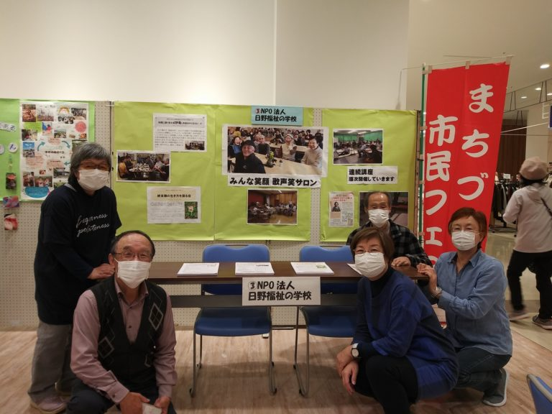

# 第2議案　2021年度決算ならびに監査報告

2021年度　貸借対照表　(2022年3月31日現在）

|  |  |  |  |
| --- | --- | --- | --- |
|  |  |  | (単位：円） |
| 科　目 | 金　　額 | | |
| Ⅰ資産の部 |  |  |  |
|  |  |  |  |
| 1.流動資産 |  |  |  |
| 現金 | 0 |  |  |
| 預金 | 382,793 |  |  |
| 流動資産合計 |  | 382,793 |  |
|  |  |  |  |
| 資産合計 |  |  | 382,793 |
|  |  |  |  |
| Ⅱ負債の部 |  |  |  |
|  |  |  |  |
| 1.流動負債 |  |  |  |
| 未払金 | 0 |  |  |
| 流動負債合計 |  | 0 |  |
|  |  |  |  |
| 負債合計 |  |  | 0 |
|  |  |  |  |
| Ⅲ正味財産の部 |  |  |  |
|  |  |  |  |
| 当期正味財産増加額 |  | △ 12,887 |  |
| 前期賞味財産 |  | 395,680 |  |
|  |  |  |  |
| 正味財産合計 |  |  | 382,793 |
|  |  |  |  |
|  |  |  |  |
| 負債及び正味財産合計 |  |  | 382,793 |
|  |  |  |  |
|  |  |  |  |

|  |  |  |  |
| --- | --- | --- | --- |
| **2021年度　財 産 目 録** | | | |
| (2022年3月31日現在） | | | |
|  |  |  |  |
|  | 特定非営利活動法人日野福祉の学校 | | |
|  |  |  |  |
|  |  |  | (単位：円） |
| 科　目 | 金　　額 | | |
| Ⅰ資産の部 |  |  |  |
|  |  |  |  |
| 1.流動資産 |  |  |  |
| 現金・現金手元有高 | 0 |  |  |
| 預金・日野旭が丘郵便局 | 382,793 |  |  |
| 流動資産合計 |  | 382,793 |  |
|  |  |  |  |
| 資産合計 |  |  | 382,793 |
|  |  |  |  |
| Ⅱ負債の部 |  |  |  |
|  |  |  |  |
| 1.流動負債 |  |  |  |
| 未払金 | 0 |  |  |
| 流動負債合計 |  | 0 |  |
|  |  |  |  |
| 負債合計 |  |  | 0 |
|  |  |  |  |
|  |  |  |  |
| Ⅲ正味財産の部 |  |  | 382,793 |
|  |  |  |  |

2021年度　特定非営利活動事業会計　収支計算書



参考資料　2021年度　事業別収支計算書



監　査　報　告　書

2022年　5月10日

特定非営利活動法人

日野福祉の学校

理事長　湯本　宣　殿

特定非営利活動法人

日野福祉の学校

監事　中澤　　洋

　2021年4月1日から2022年3月31日までの2021年度における会計及び業務の監査の結果について次の通り報告いたします。

監査意見

１　財産目録、貸借対照表及び収支計算書は、会計帳簿の記載と一致し、特定非営利活動法人の収支状況及び財政状況を正しく示しているものと認めます。

２　事業報告書の内容は、真実であると認めます。

３　理事の職務執行に関する不正の行為、又は法令・定款に違反する重大な事実は無いと認めます。

以上

# 第3議案　2022年度　事業計画（案）

特定非営利活動法人 日野福祉の学校

1. 事業実施の方針

* **当法人の定款に定める目的を達成するための「講座」を開催する。**
* **・会員並びに非会員相互に啓発し親交を深めるため、「交流会」及び「気軽に語り合えるたまり場」「終末期の生き方を考える会」「教育を語る会」を開催する。**
* **・ホームページの充実を図る。**
* **・法人設立の趣旨を実現するため、新たな事業の展開について研究・協議する。**

1. 事業の実施に関する事項

|  |  |  |  |  |  |
| --- | --- | --- | --- | --- | --- |
| **事業名** | **事業内容** | **実施予定日** | **会場** | **対象者・予定人数** | **収支計算** |
| **連続講座** | **保健・医療・福祉関係** | **計画により適時　2回** | **ゆうりかホール他** | **会員及び参加希望者**  **各回20名** | **参加費**  **会員　　　500×10人×2回＝10,000**  **会員外　1,000×10人×2回＝20,000**  **会場費　　　　　2,000×2回＝4,000**  **講師謝礼　　　10,000×2回＝20,000** |
| **交流会** | **情報・意見交換** | **連続講座開催時に** | **同上** | **同上** | **参加費　　800×15人×2回＝24,000**  **飲食材料費及び調理謝礼は参加費で充当** |
| **気軽に語り合えるたまり場** | **参加者同士の語り合い** | **毎月第2金曜日を基本とする** | **ゆうりかホール** | **会員及び参加希望者**  **各回10名** | **参加費　　　300×10人×12回＝36,000**  **会場費 2,000×12回＝24,000** |
| **終末期の生き方を考える会** | **テーマに沿って自由発言** | **年間4回** | **同上** | **同上**  **各回10名** | **参加費　　　300×10人×4回　＝12,000**  **会場費　　　2,000×4回＝8,000** |
| **教育を語る会** | **学校体験を振り返り、明日の教育を語る** | **年間4回** | **同上** | **同上**  **各回10名** | **参加費　　　300×10人×4回　＝12,000**  **会場費　　　2,000×4回　＝8,000** |

1. 協力共催事業

NPO法人ひの市民団体活動ネットワーク、日野社会教育センター、かわせみサロンなど、これまで共催事業や協力してきた団体を中心に、今年度も参加、後援などを行っていく。

# 第4議案　2022年度　特定非営利活動事業会計　収支予算書（案）



# 第5議案　2023年度　事業計画（案）

特定非営利活動法人 日野福祉の学校

1. **事業実施の方針**

**・当法人の定款に定める目的を達成するための「講座」を開催する。**

**・会員並びに非会員相互に啓発し親交を深めるため、「交流会」及び「気軽に語り合えるたまり場」「終末期の生き方を考える会」「教育を語る会」を開催する。**

**・ホームページの充実を図る。**

**・法人設立の趣旨を実現するため、新たな事業の展開について研究・協議する。**

1. **事業の実施に関する事項**

|  |  |  |  |  |  |
| --- | --- | --- | --- | --- | --- |
| **事業名** | **事業内容** | **実施予定日** | **会場** | **対象者・予定人数** | **収支計算** |
| **連続講座** | **保健・医療・福祉関係** | **計画により適時　3回** | **ゆうりかホール他** | **会員及び参加希望者**  **各回20名** | **参加費**  **会員　　　500×10人×3回＝15,000**  **会員外　1,000×10人×3回＝30,000**  **会場費　　　　　2,000×3回＝6,000**  **講師謝礼　　　10,000×3回＝30,000** |
| **交流会** | **情報・意見交換** | **連続講座開催時に** | **同上** | **同上** | **参加費　　800×15人×3回＝36,000**  **飲食材料費及び調理謝礼は参加費で充当** |
| **気軽に語り合えるたまり場** | **参加者同士の語り合い** | **毎月第2金曜日を基本とする** | **同上** | **会員及び参加希望者**  **各回10名** | **飲み物持参**  **参加費　　　300×10人×12回＝36,000**  **会場費 2,000×12回＝24,000** |
| **終末期の生き方を考える会** | **テーマに沿って自由発言** | **年6回** | **同上** | **同上**  **各回10名** | **飲み物持参**  **参加費　　　300×10人×6回　＝18,000**  **会場費　　　2,000×6回＝12,000** |
| **教育を語る会** | **学校体験を振り返り明日の教育を語る** | **年4回** | **同上** | **同上**  **各回10名** | **飲み物持参**  **参加費　　　300×10人×4回＝12,000**  **会場費　　　2,000×4回＝8,000** |

1. **協力共催事業**

**NPO法人ひの市民活動ネットワーク、日野社会教育センター、かわせみサロンなど、これまで共催事業や協力してきた団体を中心に、今年度も参加、後援などを行っていく。**

# 第6議案　2023年度　特定非営利活動事業会計　収支予算書(案）

